Когда необходим логопед?

Обратиться к логопеду необходимо, если:  - К концу 1 месяца ребенок никогда не кричит перед кормлением.  - К концу 4 месяца не улыбается, когда с ним заговаривают.  - К концу 5 месяца не произносит отдельные звуки и слоги, например, га-га-га, ма-ма-ма, ба-ба-ба и пр.  - К концу 7 месяца не пытается привлечь к себе внимание каким-либо определенным звуком.  - К концу 9 месяца не может повторить за взрослым восемь различных звукосочетаний или слогов.  - К концу 10 месяца не может махать головой в знак отрицания или несогласия, или помахать ручкой в знак прощания. | 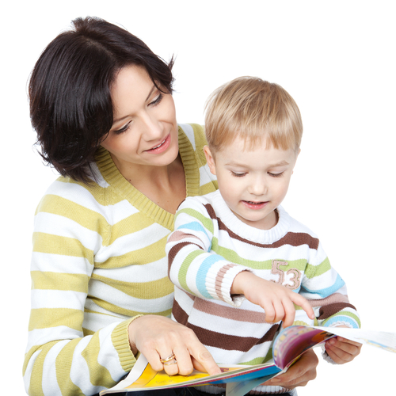
- К концу 12 месяца не может произнести ни слова, не прислушивается к музыке, не может выполнить различные просьбы.
- К концу 15 месяца не может адекватно употреблять слова "мама", "папа".
- К концу 20 месяца не может произносить 6 осмысленных слов.
- К концу 20 месяца не может показать части тела, которые ему называют.
- К концу 29 месяца не понимает разницу между словами "большой" и "маленький".
- К концу 36 месяца не может показать, какая из линий самая длинная
- К концу 37 месяца не может ответить на вопрос, как его имя и фамилия.

